***GRUPA ,,ŻYRAFKI”***  Wtorek 21 .IV. 2020 r.

**Temat ,, Wiejskie zwierzęta i ich dzieci”**

**Zadania:**

1. Niespodzianka od p. Gosi….myślę, że się ucieszysz…zapraszam do zabawy przy piosence….pamiętam ,że od zawsze była to jedna z najlepszych zabaw ☺

**Link do zabawy:** <https://www.youtube.com/watch?v=r8qvgiG0GXA>

2. ZADANIE W KSIĄŻCE str.33 - pracujemy wg opisu zadań

- pod każdym zwierzątkiem można narysować tyle czerwonych kropek – ile jest sylab w tym słowie

3. ZADANIE W KSIĄŻCE NIEBIESKIEJ (dzieci starsze) str 18 ,,Pisanka” – nawiązanie do świąt ale także do jajka/ kury / wsi

4. ZADANIE dla dzieci młodszych KARTA nr 11 ( z luźnych kart ,,Wyprawki”) ,,Jajko- pisanka” – nawiązanie do świąt ale także do jajka/ kury / wsi

5. Zabawa ruchowa „Kura grzebie nogą”- ćwiczenia równowagi.  
 Dziecko ostrożnie biega naśladując kurę, może poruszać rękami- skrzydełka. Zatrzymuje się na umówiony znak rodzica, stoi na jednej nodze, a drugą nogą naśladuje jak kura grzebie w ziemi – przeciąganie wolnej stopy po podłodze. Ponownie biega i na umówiony znak staje tym razem na drugiej nodze.

6. **,, Gdacze kura ko, ko, ko” Nauka piosenki na pamięć** .. ………a może ktoś nagra i zaśpiewa dla nas wszystkich ( może być fragment ☺…będzie nam bardzo miło)

*Zwrócenie uwagi na to, że nadmierny hałas jest niezdrowy i niemiły dla innych i nie powinniśmy zachowywać się jak ta kura …...taki morał przy okazji ☺

I. Pewna kura na podwórzu ciągle gdacze, ciągle gdacze,  
A gdy gdacze to wysoko w górę skacze, w górę skacze,  
Bardzo głośno i bez przerwy hałasuje, hałasuje,  
I się niczym, ani nikim nie przejmuje, nie przejmuje.

Ref. Z rana ko, ko, ko, ko, W nocy ko, ko, ko, ko,  
 Przez dzień cały ko, ko, ko, Ciągle ko, ko, ko, ko,  
 Tylko ko, ko, ko, ko, Na okrągło ko, ko, ko!  
  
II. Na podwórzu kura dzioba nie zamyka, nie zamyka,  
Chociaż przy niej każdy uszy swe zatyka, swe zatyka,  
Tym hałasem wszystkich wkoło denerwuje,denerwuje,  
Więc na karę kura za to zasługuje, zasługuje.  
  
 Ref. Z rana ko, ko, ko, ko…..

III. Aż do kury raz policja przyjechała, przyjechała No i kurze za hałasy mandat dała, mandat dała Teraz kura cicho z żalu gdacze w domu, gdacze w domu Na podwórzu nie przeszkadza już nikomu , już nikomu

Ref. Z rana ko, ko, ko, ko….

**Link do piosenki:**

<https://www.youtube.com/watch?v=QPqALIknKwY>

7. KARTA PRACY Grafomotoryka – rysuj pisakiem ,,pośladzie”, staraj się wykonywać ruch ciągły tzn. tak, jakby ktoś ,,ślizgał” się na lodzie- posuwaj rękę bez zatrzymywania jej.

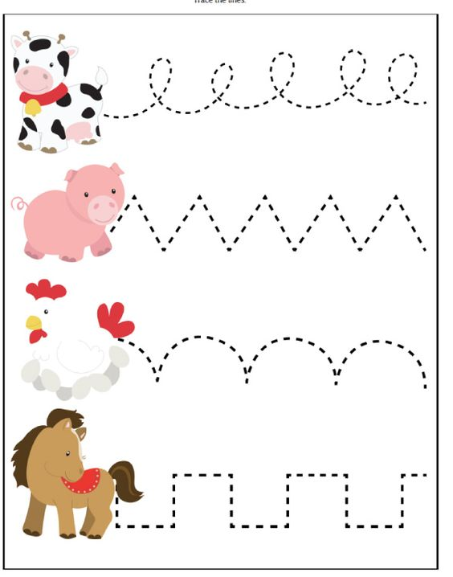

ZADANIA DLA CHĘTNYCH

* Film utrwalający nazwy zwierząt – dorosłe i młode <https://www.youtube.com/watch?v=E5bWIQo182c>
* Piosenka ☺ …..… komu się uda śpiewa i powtarza odgłosy, można też tańczyć

Dziadek Lulka farmę miał, ija-ija-o!  
Na niej kury hodował, ija-ija-o!  
Ko-ko tu i ko ko tam,  
ko-ko tu i ko ko tam.  
Dziadek Lulka farmę miał, ija-ija-o!

Dziadek Lulka farmę miał, ija-ija-o!  
Na niej krowy hodował, ija-ija-o!  
Ko-ko tu i ko-ko tam,   
mu-mu tu i mu-mu tam.  
Dziadek Lulka farmę miał, ija-ija-o!

Dziadek Lulka farmę miał, ija-ija-o!  
Na niej kozy hodował, ija-ija-o!  
Ko-ko tu i ko-ko tam,   
mu-mu tu i mu-mu tam,  
me-me tu i me-me tam.  
Dziadek Lulka farmę miał, ija-ija-o!

Dziadek Lulka farmę miał, ija-ija-o!  
Na niej świnie hodował, ija-ija-o!  
Ko-ko tu i ko ko tam,   
mu-mu tu i mu-mu tam,  
me-me tu i me-me tam,   
kwi-kwi tu i kwi-kwi tam.  
Dziadek Lulka farmę miał, ija-ija-o!

Dziadek Lulka farmę miał, ija-ija-o!  
Na niej kaczki hodował, ija-ija-o!  
Ko-ko tu i ko ko tam,   
mu-mu tu i mu-mu tam,  
me-me tu i me-me tam,   
kwi-kwi tu i kwi-kwi tam,  
kwa-kwa tu i kwa-kwa tam.  
Dziadek Lulka farmę miał, ija-ija-o!

**Link do piosenki:**

<https://www.youtube.com/watch?v=U6q-jMyqn8Q>

* Połącz liniami zwierzątko z jego cieniem -każda para innym kolorem. Pokoloruj

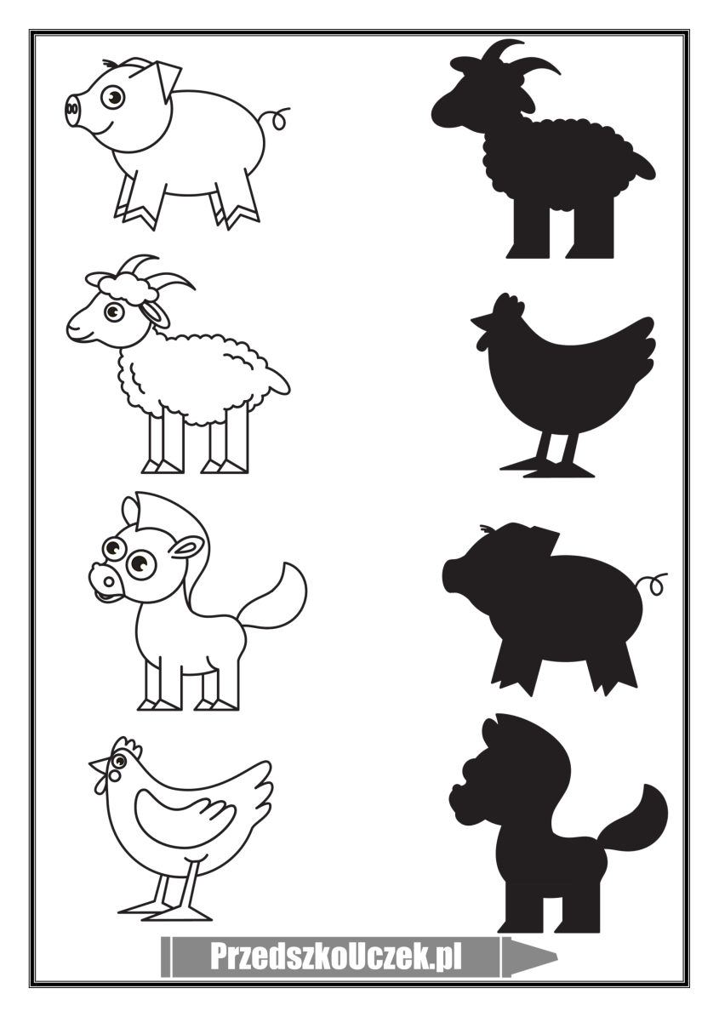

Pozdrawiam serdecznie i dziękuję za dzisiejsze spotkanie. ☺ p.Gosia